
课 程 实 验 报 告
课程名称： 汇编语言程序设计实验
实验名称： 实验五 WIN32编程
实验时间： 2019-5-7，8：00-11：50 实验地点： 南一楼803室3号实验台
指导教师： 李海波

专业班级：计算机科学与技术201707班
学 号： U201714786 姓 名： 王占成
同组学生： 无 报告日期： 2019年5月10日
原创性声明
本人郑重声明：本报告的内容由本人独立完成，有关观点、方法、数据和文献等的引用已经在文中指出。除文中已经注明引用的内容外，本报告不包含任何其他个人或集体已经公开发表的作品或成果，不存在剽窃、抄袭行为。
特此声明！
学生签名：
日期：
成绩评定
实验完成质量得分（70分）（实验步骤清晰详细深入，实验记录真实完整等） | 报告撰写质量得分（30分）（报告规范、完整、通顺、详实等） | 总成绩（100分）
指导教师签字：
日期：

目录

1实验目的与要求 1
2实验内容 1
3实验过程 2
3.1 任务1 2
3.1.1 实验步骤 2
3.1.2 实验记录与分析 2
3.1.3 源程序 5
4总结与体会 11
参考文献 12

1实验目的与要求
1、熟悉WIN32程序的设计和调试方法；
2、熟悉宏汇编语言中INVOKE、结构变量、简化段定义等功能；
3、进一步理解机器语言、汇编语言、高级语言之间以及实方式、保护方式之间的一些关系。

2实验内容
编写一个基于窗口的WIN32程序，实现网店商品信息管理程序的推荐度计算及商品信息显示的功能（借鉴实验三的一些做法），具体要求如下描述。
功能一：编写一个基于窗口的WIN32程序的菜单框架，具有以下的下拉菜单项：
File Action Help
Exit Recommendation About
List
点菜单File下的Exit选项时结束程序；点菜单Help下的选项About，弹出一个消息框，显示本人信息，类似图5.1所示。点菜单Action下的选项Recommendation、List将分别实现计算推荐度或显示SHOP所有商品信息的功能（详见功能二的描述）。

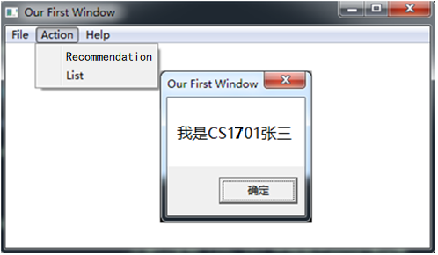
图5.1 菜单示例

功能二：要求采用结构变量存放商品的相关信息。商品数至少定义5种。
点菜单项Recommendation时，按照实验三的方法计算所有商品的推荐度。用TD32观察计算结果。
点菜单项List时，要求能在窗口中列出SHOP的所有商品的信息。具体显示格式自行定义，可以参照图5.2的样式（不要求用中文）。

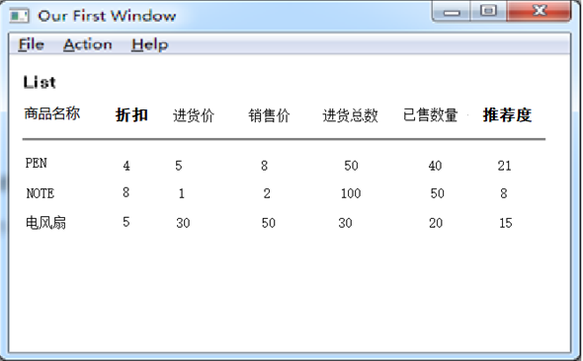
图5.2 商品信息显示示意图

3实验过程

任务1

实验步骤

实验记录与分析
1. 实验环境条件：Intel Core i5-7200U 2.50GHz，8G内存；WINDOWS10下cmd；
2、对编写好的文件在cmd命令行中编译、链接，运行结果成功，如下图3-1所示：
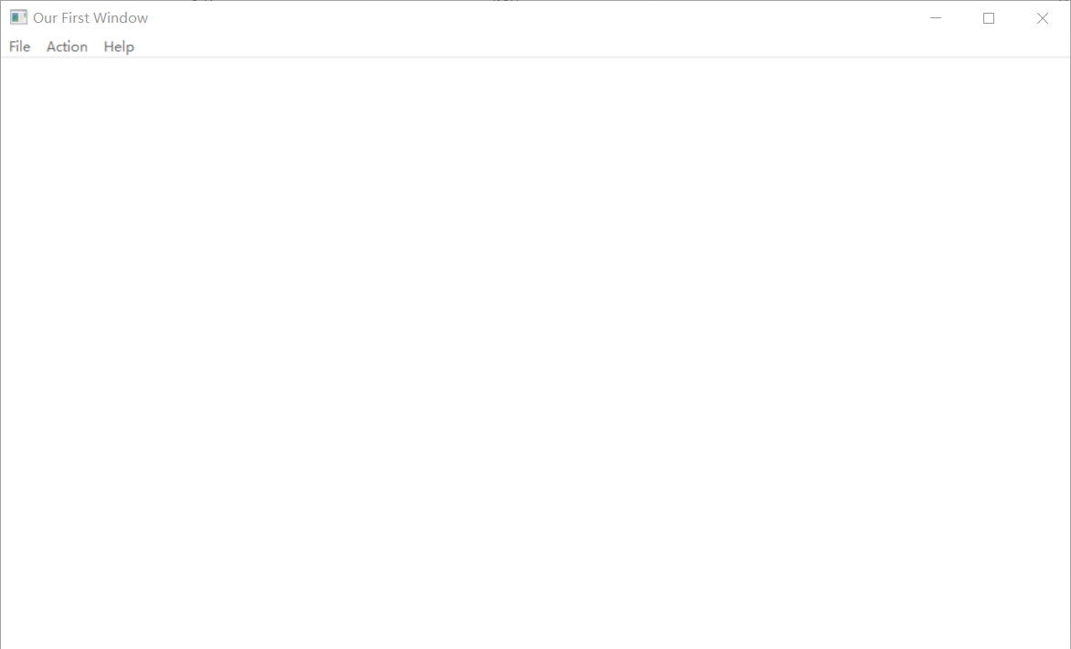
图3-1
3、运行程序，点击List按钮，如下图3-2所示：
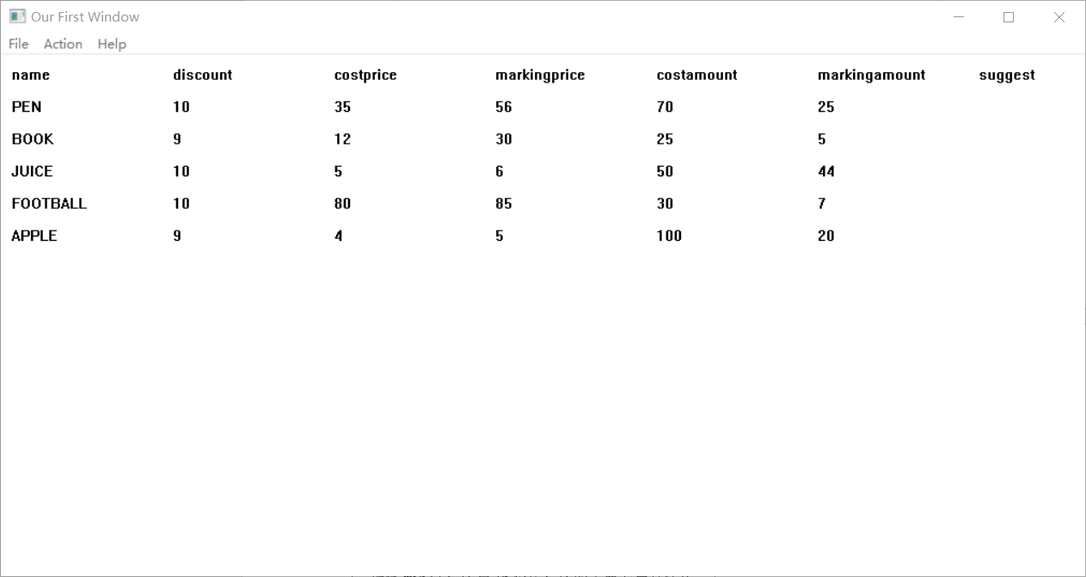
图3-2
4、点击Recommenddation按钮，显示计算推荐度后的商品信息，如下图3-3所示：
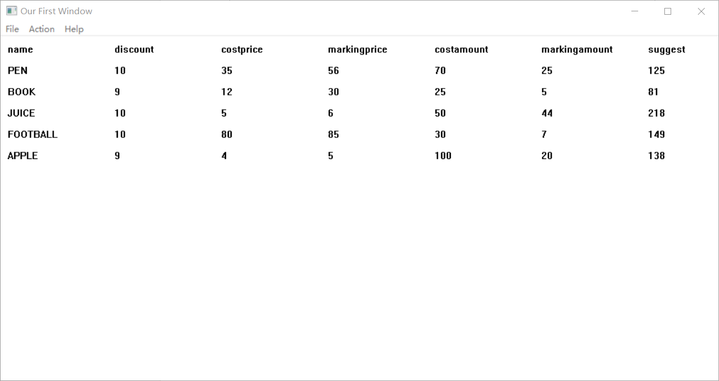
图3-3
5、点击About选项，出现提示框，如下图3-4所示：
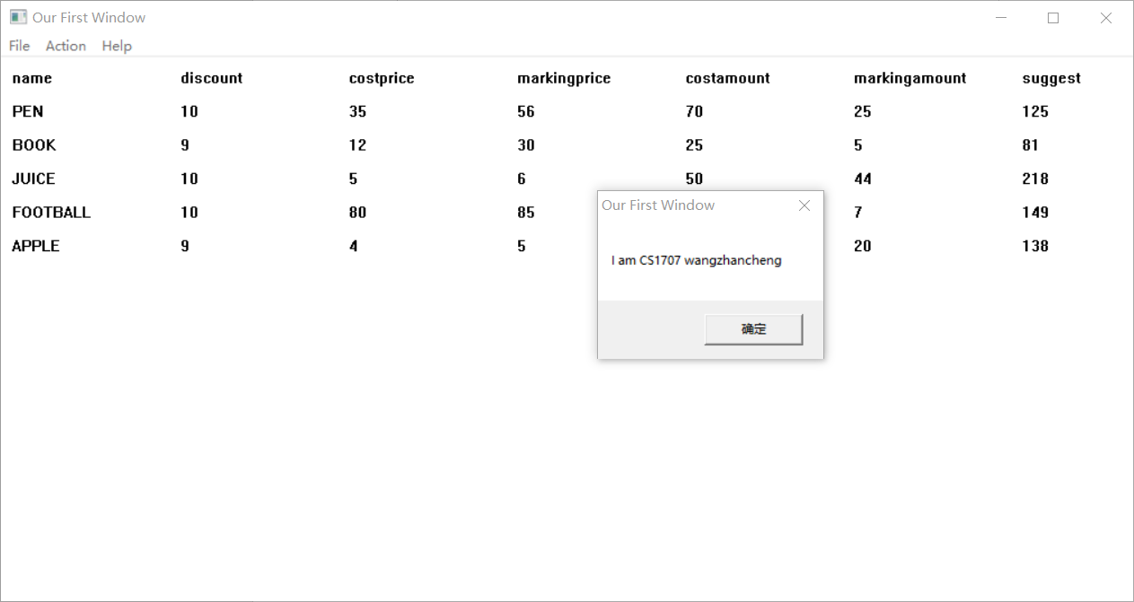
图3-4
6、观察TD32与16位的异同，TD32中的寄存器都是32位，在主存中的内容都为问号，为了保护主存中的数据，如下图3-5所示：
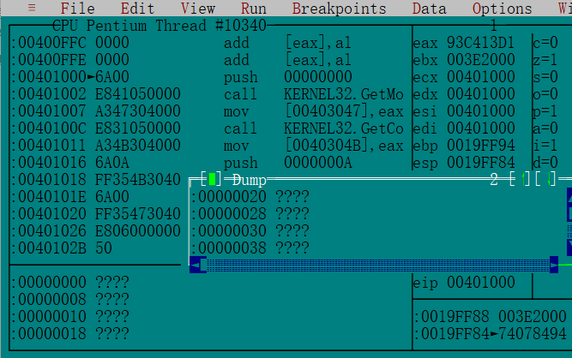
图3-5
7、调试win32程序与16位段程序的主要差异是什么。
32位程序使用的函数较多，但是代码更短，在win32调试中跟家倾向于直接通过观察上下文来观察程序。
8、结构变量字段的偏移。
使用结构变量的偏移更加方便简单，极大的简化了代码量。

源程序
demo.asm:
.386
.model flat,stdcall
option casemap:none

WinMain proto :DWORD,:DWORD,:DWORD,:DWORD
WndProc proto :DWORD,:DWORD,:DWORD,:DWORD
Display proto :DWORD

include menuID.INC

include windows.inc
include user32.inc
include kernel32.inc
include gdi32.inc
include shell32.inc

includelib user32.lib
includelib kernel32.lib
includelib gdi32.lib
includelib shell32.lib

good struct
GOODNAME db 10 dup(' ')
DISCOUNT db 0
COSTPRICE dw 0
MARKINTPRICE dw 0
COSTAMOUNT dw 0
MARKINTAMOUNT dw 0
SUGGEST dw 0
good ends

.data
N equ 5
ClassName db 'TryWinClass',0
AppName db 'Our First Window',0
MenuName db 'MyMenu',0
DlgName db 'MyDialog',0
AboutMsg db 'I am CS1707 wangzhancheng',0
hInstance dd 0
CommandLine dd 0
goods good <'PEN',10,35,56,70,25,?>
good <'BOOK',9,12,30,25,5,?>
good <'JUICE',10,5,6,50,44,?>
good <'FOOTBALL',10,80,85,30,7,?>
good <'APPLE',9,4,5,100,20,?>
msg_name db 'name',0
msg_discount db 'discount',0
msg_costprice db 'costprice',0
msg_markingprice db 'markingprice',0
msg_costamount db 'costamount',0
msg_markingamount db 'markingamount',0
msg_suggest db 'suggest',0
menuItem db 0 ;当前菜单状态, 1=处于list, 2=Recommendation,0=Clear
number db 4 dup(' ')
db '$'
OFFSETY dd 40

.code
Start: invoke GetModuleHandle,NULL
mov hInstance,eax
invoke GetCommandLine
mov CommandLine,eax
invoke WinMain,hInstance,NULL,CommandLine,SW_SHOWDEFAULT
invoke ExitProcess,eax
;;
WinMain proc hInst:DWORD,hPrevInst:DWORD,CmdLine:DWORD,CmdShow:DWORD
LOCAL wc:WNDCLASSEX
LOCAL msg:MSG
LOCAL hWnd:HWND
invoke RtlZeroMemory,addr wc,sizeof wc
mov wc.cbSize,SIZEOF WNDCLASSEX
mov wc.style, CS_HREDRAW or CS_VREDRAW
mov wc.lpfnWndProc, offset WndProc
mov wc.cbClsExtra,NULL
mov wc.cbWndExtra,NULL
push hInst
pop wc.hInstance
mov wc.hbrBackground,COLOR_WINDOW+1
mov wc.lpszMenuName, offset MenuName
mov wc.lpszClassName,offset ClassName
invoke LoadIcon,NULL,IDI_APPLICATION
mov wc.hIcon,eax
mov wc.hIconSm,0
invoke LoadCursor,NULL,IDC_ARROW
mov wc.hCursor,eax
invoke RegisterClassEx, addr wc
INVOKE CreateWindowEx,NULL,addr ClassName,addr AppName,\
WS_OVERLAPPEDWINDOW,CW_USEDEFAULT,\
CW_USEDEFAULT,CW_USEDEFAULT,CW_USEDEFAULT,NULL,NULL,\
hInst,NULL
mov hWnd,eax
INVOKE ShowWindow,hWnd,SW_SHOWNORMAL
INVOKE UpdateWindow,hWnd
;;
MsgLoop: INVOKE GetMessage,addr msg,NULL,0,0
cmp EAX,0
je ExitLoop
INVOKE TranslateMessage,addr msg
INVOKE DispatchMessage,addr msg
jmp MsgLoop
ExitLoop:mov eax,msg.wParam
ret
WinMain endp

WndProc proc hWnd:DWORD,uMsg:DWORD,wParam:DWORD,lParam:DWORD
LOCAL hdc:HDC
LOCAL ps:PAINTSTRUCT
.IF uMsg == WM_DESTROY
invoke PostQuitMessage,NULL
.ELSEIF uMsg == WM_KEYDOWN
.IF wParam == VK_F1
;;your code
.ENDIF
.ELSEIF uMsg == WM_COMMAND
.IF wParam == IDM_FILE_EXIT
invoke SendMessage,hWnd,WM_CLOSE,0,0
.ELSEIF wParam == IDM_ACTION_LIST
mov menuItem, 1
invoke InvalidateRect,hWnd,0,1 ;擦除整个客户区
invoke UpdateWindow, hWnd
.ELSEIF wParam == IDM_ACTION_RECOMMENDATION
mov menuItem, 2
invoke InvalidateRect,hWnd,0,1 ;擦除整个客户区
invoke UpdateWindow, hWnd
.ELSEIF wParam == IDM_HELP_ABOUT
invoke MessageBox,hWnd,addr AboutMsg,addr AppName,0
.ENDIF
.ELSEIF uMsg == WM_PAINT
invoke BeginPaint,hWnd, addr ps
mov hdc,eax
.IF menuItem == 1
invoke Display,hdc
.ELSEIF menuItem == 2
CALL COMPRE
invoke Display,hdc
.ENDIF
invoke EndPaint,hWnd,addr ps
.ELSE
invoke DefWindowProc,hWnd,uMsg,wParam,lParam
ret
.ENDIF
xor eax,eax
ret
WndProc endp

Display proc hdc:HDC
PUSH EBX
PUSH CX
XX equ 10
YY equ 10
XX_GAP equ 150
YY_GAP equ 30
invoke TextOut,hdc,XX+0*XX_GAP,YY+0*YY_GAP,offset msg_name,4
invoke TextOut,hdc,XX+1*XX_GAP,YY+0*YY_GAP,offset msg_discount,8
invoke TextOut,hdc,XX+2*XX_GAP,YY+0*YY_GAP,offset msg_costprice,9
invoke TextOut,hdc,XX+3*XX_GAP,YY+0*YY_GAP,offset msg_markingprice,12
invoke TextOut,hdc,XX+4*XX_GAP,YY+0*YY_GAP,offset msg_costamount,10
invoke TextOut,hdc,XX+5*XX_GAP,YY+0*YY_GAP,offset msg_markingamount,13
invoke TextOut,hdc,XX+6*XX_GAP,YY+0*YY_GAP,offset msg_suggest,7
;;
MOV DWORD PTR OFFSETY,40
MOV CX,N
MOV EBX,0
D1: PUSH CX;cx为什么需要保护？？？
invoke TextOut,hdc,XX+0*XX_GAP,OFFSETY,addr goods[EBX].GOODNAME,10
MOV AX,0
MOV AL,goods[EBX].DISCOUNT
CALL OUTNUM
invoke TextOut,hdc,XX+1*XX_GAP,OFFSETY,offset number,4
MOV AX,goods[EBX].COSTPRICE
CALL OUTNUM
invoke TextOut,hdc,XX+2*XX_GAP,OFFSETY,offset number,4
MOV AX,goods[EBX].MARKINTPRICE
CALL OUTNUM
invoke TextOut,hdc,XX+3*XX_GAP,OFFSETY,offset number,4
MOV AX,goods[EBX].COSTAMOUNT
CALL OUTNUM
invoke TextOut,hdc,XX+4*XX_GAP,OFFSETY,offset number,4
MOV AX,goods[EBX].MARKINTAMOUNT
CALL OUTNUM
invoke TextOut,hdc,XX+5*XX_GAP,OFFSETY,offset number,4
MOV AX,goods[EBX].SUGGEST
CALL OUTNUM
invoke TextOut,hdc,XX+6*XX_GAP,OFFSETY,offset number,4
ADD WORD PTR OFFSETY,30
ADD EBX,21
POP CX
DEC CX
CMP CX,0
JNE D1

POP CX
POP EBX
ret

Display endp

;显示10进制数字
OUTNUM PROC;AX是传递参数，代表着需要显示的10进制数
PUSH EDI
PUSH DX
PUSH ECX
PUSH AX

LEA EDI,number
MOV ECX,4
RESET: MOV BYTE PTR [EDI+ECX],' '
LOOP RESET

MOV ECX,0
NOEND: CMP AX,0
JE YESEND
INC CX
MOV DL,10
DIV DL
ADD AH,48
MOVZX DX,AH
PUSH DX
MOVZX AX,AL
JMP NOEND

MOV EAX,0

YESEND: CMP CX,0
JE NOOUT
POP DX
MOV [EDI+EAX],DL
INC EAX
LOOP YESEND
JMP NUMEND

NOOUT: MOV BYTE PTR [EDI],' '

NUMEND: NOP

POP AX
POP ECX
POP DX
POP EDI
RET
OUTNUM ENDP

;计算推荐度(没有考虑除数为0的情况)
COMPRE PROC
PUSHAD

LEA EBX,goods
MOV CX,N

RECOMM: PUSH CX
MOV AX,[EBX+13]
MOVZX EAX,AX
MOV EDX,EAX;EDX 售价
MOV AL,[EBX+10]
MOV AH,0
MOVZX EAX,AX;EAX 折扣*10
MUL EDX;EDX存储高位，EAX存储低位
MOV ECX,EAX

MOV AX,[EBX+11];进价
MOVZX EAX,AX
MOV EDX,1280
MUL EDX;EDX存储高位，EAX存储低位
DIV ECX;EAX为商，EDX为余数

MOV EDI,EAX;进价*1280与实际售价*折扣*10的商

MOV AX,[EBX+15];进货量
MOVZX EAX,AX
MOV ECX,EAX
MOV AX,[EBX+17];销售量
MOVZX EAX,AX
MOV EDX,128
MUL EDX;EDX存储高位，EAX存储低位
DIV ECX;EAX为商，EDX为余数

ADD EAX,EDI
MOV [EBX+19],AX

ADD EBX,21
POP CX
LOOP RECOMM

POPAD
RET
COMPRE ENDP

end Start

menu.rc:
#define IDM_FILE_EXIT 10001
#define IDM_ACTION_RECOMMENDATION 10002
#define IDM_ACTION_LIST 10003
#define IDM_HELP_ABOUT 10101

MyMenu MENU
BEGIN
POPUP "&File"
BEGIN
MENUITEM "E&xit", IDM_FILE_EXIT
END
POPUP "&Action"
BEGIN
MENUITEM "R&ecommendation", IDM_ACTION_RECOMMENDATION
MENUITEM "L&ist", IDM_ACTION_LIST
END
POPUP "&Help"
BEGIN
MENUITEM "&About",IDM_HELP_ABOUT
END
END

menuID.inc:
IDM_FILE_EXIT equ 10001
IDM_ACTION_RECOMMENDATION equ 10002
IDM_ACTION_LIST equ 10003
IDM_HELP_ABOUT equ 10101

4总结与体会
在这次实验过程中，遇到了很多的困难。如何设计菜单，如何正确地调用API函数等是这次实验的重点，同时也是难点。在窗口框中定位光标，在确定的位置输出文本以及伪指令进行地址的改变都是我这次实验遇到的比较大困难。不过在李老师的细心指导下，我最终顺利地完成了实验。这次实验所涉及的TD32，让我认识到了32编程与16位编程的不同。这次实验我们只是学到了一点点皮毛，WIN32编程能力还需要在以后的生活中不断提高。

参考文献
[1] 作者王元珍.80X86汇编语言程序设计。
------------------------------------------------------

